Laboratorio 8

Cesar Eduardo Lanos Camacho

Ejecute la aplicación en localhost

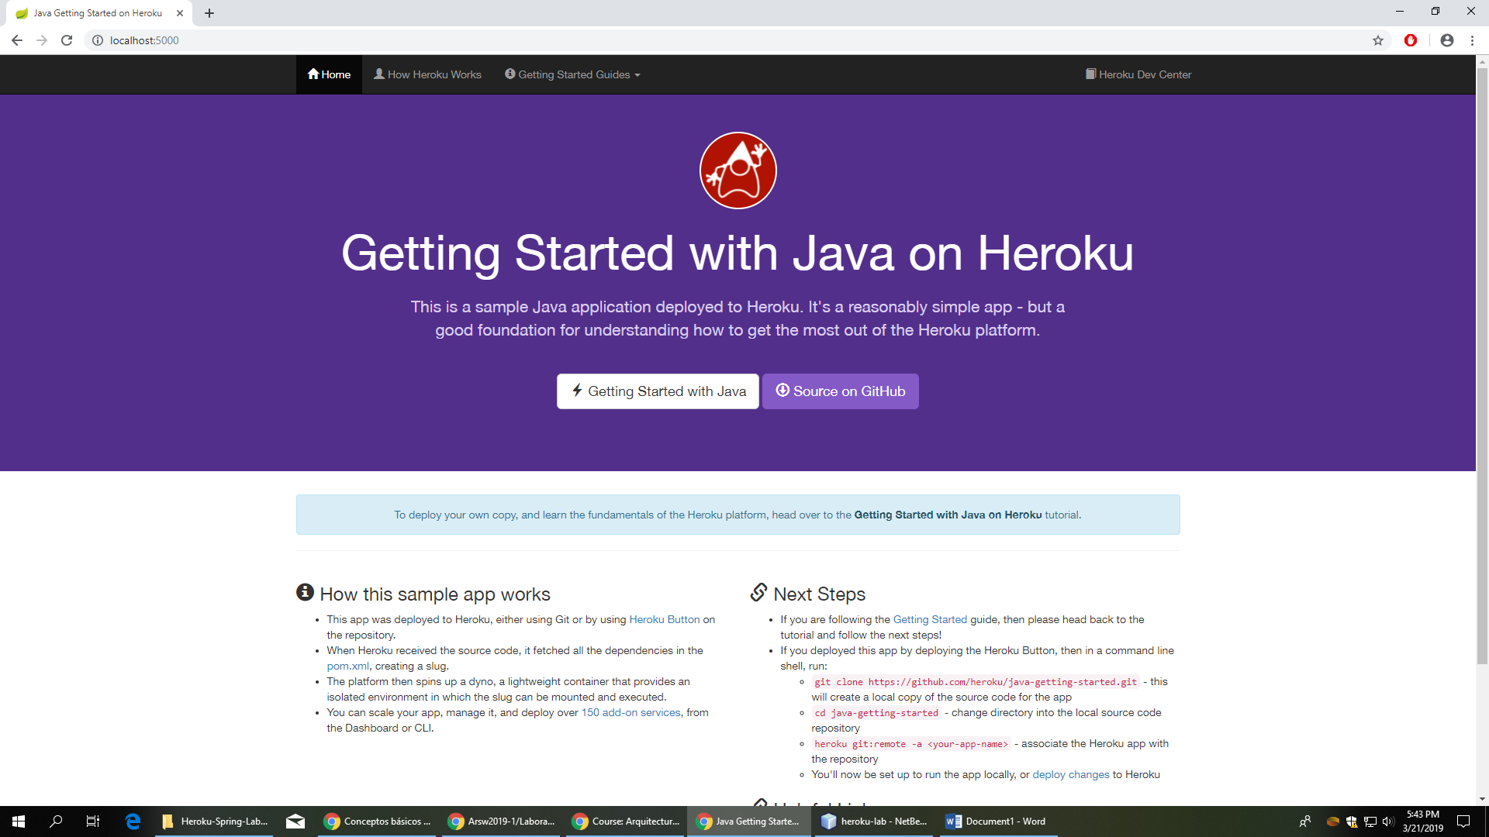

**¿Qué hace la aplicación?**

Despliega una paguina web localmente. Que nos puede redireccionar o al codigo en git hub o para aprender al manejo de java junto con heoku.

**Describa los servicios REST expuestos por la aplicación.?**

Los servicios que se encuentran en esta aplicacion son: Traer todos los usuarios, crear usuarios, actualizarlos y eliminarlos.

La aplicacion permite almacenar los usarios en contenedores, buscarlos por nombre, id, u obtenerlos a todos los usuarios. Tambien almacenarlo en el contenenor, actualizarlos, eliminarlos (POR USUARIO ) o removerlos(POR ID).

**¿Para qué sirve el archivo de texto plano Procfile?**

Es un archive de configuraicon que le dice al Proyecto la configuracion del target donde se almacenan los .jar y que ejecutan la aplicacion.